学生宿舍家具维修采购需求​
一、项目概况​
（一）项目名称​
学生宿舍家具维修采购项目​
（二）项目背景​
因毕业生宿舍家具长期高频使用，出现多处功能性损坏与安全隐患，影响新生入住及使用安全，需对毕业生宿舍家具（含铁质家具、木质家具）进行全面维修。
其中包含毕业生宿舍房间内的木质、铁质金属桌子、衣柜、书架、储物柜等。预估需要维修房间数约2240间，维修家具数量8960套（最终以实际勘查及维修数量为准）。​
（三）维修内容​
对损坏的家具进行全面检查，明确损坏原因（如结构松动、部件缺失、材质破损等），采取更换或针对性修复措施，包括但不限于：​
结构加固（如螺丝紧固修复等）；​
部件更换（如抽屉滑轨、柜门合页等）；
表面修复（如铁质家具除锈后打磨补漆等）；
功能恢复（如卡死抽屉调试、柜门变形矫正）。​
维修完成后对家具表面进行清洁，去除污渍、灰尘及维修残留。自行清理维修过程中产生的废旧部件、包装材料等垃圾。
二、维修工艺要求
1.连接部件（螺丝、铆钉）需牢固可靠，采用防松设计，避免使用过程中松动脱落。
2.铁质家具除锈后需进行喷漆处理，喷涂厚度均匀。
3.铁质、木质家具部件修复后无毛刺、裂口、尖锐边角，功能使用顺畅。​
4.修补材料需应符合国家关于环保、质量等方面的要求。
5.更换部件的材质、颜色、规格需与原家具一致或经学校确认同意。​​
三、资质要求​​
具有独立法人资格，营业执照经营范围包含家具维修或家具安装等相关内容；​
具有两年及以上大型家具维修工程项目、集中批量家具维修相关从业经验，能够独立完成大批量家具检修、维修及善后工作。（需提供相关佐证材料）；​
拥有专业维修团队，技术人员需具备木工、维修工、油漆工等。
四、服务周期与交付​
（一）工期要求
2026年8月10日前完成所有学生宿舍家具维修工作。

（二）交付标准
家具的整体结构应完整，无缺件、少件的情况；桌面、柜面等平面部分应平整光滑，无明显凹凸不平或翘曲变形；对于有涂漆的家具，维修后的部位应与原家具的色泽基本一致，无明显色差；维修后家具表面应清洁干净，无灰尘、污渍、漆点或其他杂物；家具的各个部件之间的连接应紧密、牢固结构稳定，在正常使用情况下不应出现摇晃、松动或异响；家具边角应打磨圆润，无尖锐的边角或毛刺，以免学生在使用过程中受伤。
五、售后服务
自验收合格通过后，家具维修及更换部位质保期不少于一年，质保期内出现同类问题，中标方需24小时内免费返工。

毕业生宿舍家具维修项目报价​
毕业生房间家具维修类项
产品名称 | 产品尺寸 | 材质 | 图样 | 单位 | 基准单价
抽屉 | 400*380MM | 优质环保E1级高密度纤维板，经防虫、防腐、表面耐磨、耐刮、易清洁。 | 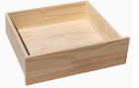 | 个 | 70
木键盘 | 600*300MM | 优质环保E1级高密度纤维板，经防虫、防腐、表面耐磨、耐刮、易清洁。 | 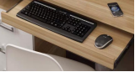 | 个 | 40
抽屉道轨 | 380*250MM | 14寸黑钢，阻尼静音轨道，缓冲弹簧，缓冲闭合作用。 | 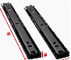 | 付 | 19.8
桌面板 | 1310*600MM | A1级环保材料，防火阻燃，耐强碱弱，酸腐蚀，不霉变，抗虫蚁、性能稳定。 | 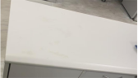 | 块 | 158
衣柜 | 600*600*1800MM | 采用国产一级冷轧钢板，钢板厚度0.8MM；钢板经翦切、冲压、折弯、焊接，装配而成；表面采用先进的除锈、酸洗、磷化、静电喷粉等工艺处理，具有防锈、耐腐蚀等特性。 | 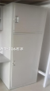 | 个 | 900
加厚铁抽屉 | 380*380*200MM | 采用国产一级冷轧钢板，钢板厚度0.8MM；钢板经翦切、冲压、折弯、焊接，装配而成；表面采用先进的除锈、酸洗、磷化、静电喷粉等工艺处理，具有防锈、耐腐蚀等特性。 | 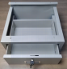 | 个 | 98
加厚衣柜门板 | 1.0厚 （大门） | 采用国产一级冷轧钢板，钢板厚度1.0MM；钢板经翦切、冲压、折弯、焊接，装配而成；表面采用先进的除锈、酸洗、磷化、静电喷粉等工艺处理，具有防锈、耐腐蚀等特性。 | 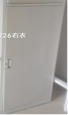 | 块 | 163
加厚衣柜门板 | 1.0厚（小门） | 采用国产一级冷轧钢板，钢板厚度1.0MM；钢板经翦切、冲压、折弯、焊接，装配而成；表面采用先进的除锈、酸洗、磷化、静电喷粉等工艺处理，具有防锈、耐腐蚀等特性。 | 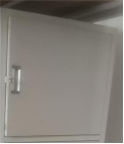 | 块 | 92
加厚蚊帐架 | 2000*1000*1200MM | 2.0厚镀锌19管，表面高温静电喷涂塑胶粉末。 | 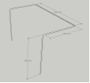 | 套 | 189
加厚书架 | 1.0厚 | 采用国产一级冷轧钢板，钢板厚度1.0MM；钢板经翦切、冲压、折弯、焊接，装配而成；表面采用先进的除锈、酸洗、磷化、静电喷粉等工艺处理，具有防锈、耐腐蚀等特性。 | 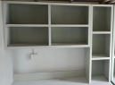 | 个 | 595
铁床床板 | 900*1900*20MM | 纯杉木、环保、气味清新。 | 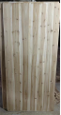 | 块 | 142
楼梯板 | 580*520MM | 采用国产一级冷轧钢板，钢板厚度1.5MM；钢板经翦切、冲压、折弯、焊接，装配而成；表面采用先进的除锈、酸洗、磷化、静电喷粉等工艺处理，具有防锈、耐腐蚀等特性。 | 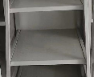 | 块 | 102
磁铁 | 直径2CM | 铷铁硼，磁力强劲，三层电镀防护，耐腐蚀。 | 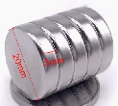 | 个 | 3
吊道轨 | 390MM | 实心材质，静音无声，推拉顺畅，实心滚珠。 | 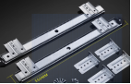 | 付 | 47
加长加厚学生床板 | 920*2230(15厘） | 多层实木材质，木板受力均匀，强度好，结实牢固。 | 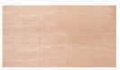 | 张 | 216
加长学生铁床 | 920*2230(15厘厚） | 优质冷轧钢为基材，工艺卡扣式，强力承重稳固。 | 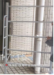 | 块 | 468
加长铁床拉杆条 | 80*230MM | 优质冷轧钢为基材，工艺卡扣式，强力承重稳固。 | 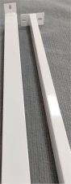 | 条 | 153
脚垫 | 80*110MM | 优质塑料制作加厚耐磨，10MM铁柱. | 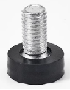 | 个 | 4
主机柜 | 400*550*700MM | 采用国产一级冷轧钢板，钢板厚度0.8MM；钢板经翦切、冲压、折弯、焊接，装配而成；表面采用先进的除锈、酸洗、磷化、静电喷粉等工艺处理，具有防锈、耐腐蚀等特性。 | 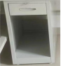 | 个 | 468
抽屉轮 | 250*320MM | 优质塑料制作加厚耐磨，8MM铁柱. | 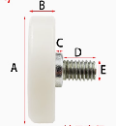 | 个 | 7.2
加固楼梯及配件 | 35*120MM | 优质冷轧钢，厚度2.0MM,表面喷塑处理。 | 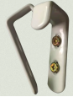 | 张 | 69
铁键盘 | 600*300MM | 优质冷轧钢，厚度0.8MM,表面喷塑处理。 | 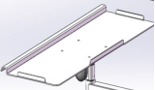 | 个 | 80
加固衣柜背板及配件 | 49*70MM | 优质冷轧钢，厚度2.0MM,表面电镀处理。 | 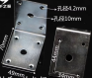 | 个 | 39
加固衣柜及配件 | 48*25MM | PP塑料 | 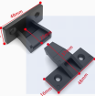 | 个 | 42
加固书桌及配件 | 34*386MM | 优质塑料制作加厚耐磨，10MM铁柱. | 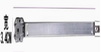 | 张 | 48
键盘条 | 600*50MM | 优质环保E1级高密度纤维板，经防虫、防腐、表面耐磨、耐刮、易清洁。 | 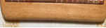 | 个 | 23
抽屉锁 | 32*32MM | 锌合金材质，抗腐蚀，不生锈。 | 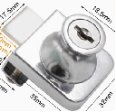 | 把 | 18
书架档板 | 500*600MM | 优质环保E1级高密度纤维板，经防虫、防腐、表面耐磨、耐刮、易清洁。 | 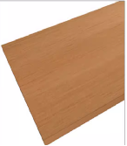 | 块 | 49
衣柜底板 | 585*600MM | 优质环保E1级高密度纤维板，经防虫、防腐、表面耐磨、耐刮、易清洁。 |  | 块 | 69
小门板 | 580*400MM | 优质环保E1级高密度纤维板，经防虫、防腐、表面耐磨、耐刮、易清洁。 | 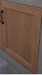 | 块 | 59
大门板 | 580*1153MM | 优质环保E1级高密度纤维板，经防虫、防腐、表面耐磨、耐刮、易清洁。 | 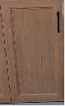 | 块 | 98
键盘道轨 |  | 14寸黑钢，阻尼静音轨道，缓冲弹簧，缓冲闭合作用。 | 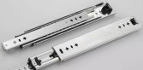 | 付 | 19.8
衣柜顶板 | 585*600MM | 优质环保E1级高密度纤维板，经防虫、防腐、表面耐磨、耐刮、易清洁。 | 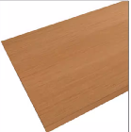 | 块 | 69
衣柜边板 | 585*1805MM | 优质环保E1级高密度纤维板，经防虫、防腐、表面耐磨、耐刮、易清洁。 |  | 块 | 29
衣柜侧板 | 585*1805MM | 优质环保E1级高密度纤维板，经防虫、防腐、表面耐磨、耐刮、易清洁。 |  | 块 | 149
衣柜背板 | 585*1805MM | 优质环保E1级高密度纤维板，经防虫、防腐、表面耐磨、耐刮、易清洁。 | 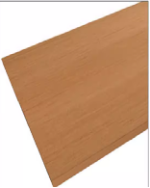 | 块 | 85
衣柜隔板 | 580*560MM | 优质环保E1级高密度纤维板，经防虫、防腐、表面耐磨、耐刮、易清洁。 |  | 块 | 49
衣柜层板 | 565*547MM | 优质环保E1级高密度纤维板，经防虫、防腐、表面耐磨、耐刮、易清洁。 |  | 块 | 49
书桌底板 | 400*300MM | 优质环保E1级高密度纤维板，经防虫、防腐、表面耐磨、耐刮、易清洁。 |  | 块 | 27
挂衣杆 | 600MM | 加厚1.0MM 304不锈钢。 | 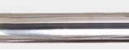 | 块 | 29
门铰 |  | 缓冲液压304不锈钢 | 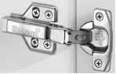 | 个 | 8.5
拉手 | 100MM | 铝合金材质 | 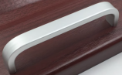 | 个 | 6.6
木方 | 980MM | 实木材质 | 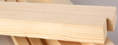 | 块 | 29.8
书架拉板 | 1320*300MM | 优质环保E1级高密度纤维板，经防虫、防腐、表面耐磨、耐刮、易清洁。 | 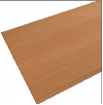 | 块 | 29.8
小抽屉 | 280*404*75MM | 优质环保E1级高密度纤维板，经防虫、防腐、表面耐磨、耐刮、易清洁。 | 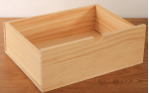 | 块 | 52
电脑桌拉板 | 1320*200MM | 优质环保E1级高密度纤维板，经防虫、防腐、表面耐磨、耐刮、易清洁。 | 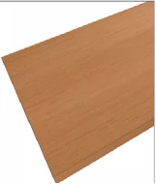 | 块 | 29.8
书架侧板 | 320*1000MM | 优质环保E1级高密度纤维板，经防虫、防腐、表面耐磨、耐刮、易清洁。 |  | 块 | 69
书架隔板 | 300*450MM | 优质环保E1级高密度纤维板，经防虫、防腐、表面耐磨、耐刮、易清洁。 |  | 块 | 46
书架横板 | 1320*200MM | 优质环保E1级高密度纤维板，经防虫、防腐、表面耐磨、耐刮、易清洁。 | 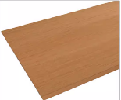 | 块 | 58
抽屉横板 | 350*200MM | 优质环保E1级高密度纤维板，经防虫、防腐、表面耐磨、耐刮、易清洁。 |  | 块 | 19.8
自功螺丝 | M5*35MM | 优质冷轧钢，表面电镀处理。 | 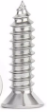 | 块 | 0.06
角码 | 38*30*30MM | 不锈钢材质 | 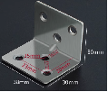 | 块 | 0.98
书架层板 | 600*300MM | 优质环保E1级高密度纤维板，经防虫、防腐、表面耐磨、耐刮、易清洁。 | 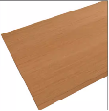 | 块 | 39
书架背板 | 1320*950MM | 优质环保E1级高密度纤维板，经防虫、防腐、表面耐磨、耐刮、易清洁。 |  | 块 | 95
锁扣 | 32*9*10MM | 优质冷轧钢，表面电镀处理。 | 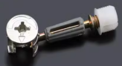 | 套 | 0.28
线盒 | 600MM | 锌合金材质 | 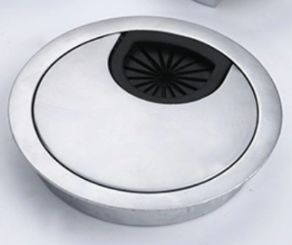 | 个 | 6.6
加工床板 |  |  |  | 块 | 26
搬运床板 |  |  |  | 块 | 10
清洁桌面贴纸 |  | 清除贴纸及胶 |  | 块 | 24
清洁衣柜贴纸 |  | 清除贴纸及胶 |  | 个 | 35
清洁书架贴纸 |  | 清除贴纸及胶 |  | 个 | 25
清洁主机柜贴纸 |  | 清除贴纸及胶 |  | 张 | 16
衣柜喷漆 |  | 表面喷漆 |  | 个 | 98
书架喷漆 |  | 表面喷漆 |  | 个 | 79
主机柜喷漆 |  | 表面喷漆 |  | 个 | 58
拆衣柜 |  |  |  | 个 | 20
搬运衣柜 |  |  |  | 个 | 35
安装衣柜 |  |  |  | 个 | 20
拆书架 |  |  |  | 个 | 15
搬运书架 |  |  |  | 个 | 30
安装书架 |  |  |  | 个 | 15
拆主机柜 |  |  |  | 个 | 12
搬主机柜 |  |  |  | 个 | 26
安装主机柜 |  |  |  | 个 | 18
拆楼梯 |  |  |  | 个 | 30
搬运楼梯 |  |  |  | 个 | 70
安装楼梯 |  |  |  | 个 | 30
拆桌面板 |  |  |  | 个 | 18
搬运桌面 |  |  |  | 个 | 12
安装桌面板 |  |  |  | 块 | 22
拆铁床 |  |  |  | 张 | 26
搬运铁床 |  |  |  | 张 | 30
安装铁床 |  |  |  | 张 | 26

